
財團法人罕見疾病基金會 南部辦事處
97年第二期【罕見南區天籟合唱團】招生簡章
課程簡介
「罕見南區天籟合唱團」教導團員基本的發聲、歌唱技巧，同時在歡樂的氣氛下一同練唱，隨著歌聲走進自己的心靈、發掘自己的潛能、建立自信心與成就感。而大夥也能在參與課程的過程中，聊聊天、分享彼此寶貴的經驗，開開心心的歡度星期六的上午時光。此外，我們也將於今年舉辦全國巡迴音樂會，相當需要對歌唱有興趣的伙伴加入！心動了嗎？誠摯邀請您加入我們的行列喔！

上課時間
8/2(六)、8/9(六)、8/16(六)、8/23(六)、9/13(六)、9/20(六) 、9/27(六)、10/4(六)、10/18(六)及10/25(六)，上午10:00-12:00，共計10次。

上課地點
▲地點：高雄市基督教女青年會
▲地址：高雄市苓雅區五福三路101號9樓
▲交通方式： 1.開車或騎乘機車者：五福路三路與成功一路交叉口，採路邊停車。
2.公車：0南、2、11、33、50 雄女站下
高雄客運601、608、706、102、205、214、606、607、24 雄女站下
3.捷運 ︰中央公園站下車，步行約20分鐘。

師資介紹
師資：梁華蓁老師
現職：高雄市立瑞祥高級中學資料組兼特教組組長
學歷：英國Roehampton University合唱與音樂教育研究所
東海大學音樂研究所演唱組畢業，主修聲樂
國立台灣師範大學音樂系畢業，主修聲樂

報名資格
只要您是罕見疾病病友，都可免費加入「罕見南區天籟合唱團」，一起領受音樂的洗禮喔！

報名方式
▲電話報名：請洽本會 南部辦事處07-229-8311轉11-13
▲傳真報名：請將報名表傳真至Fax:07-229-9095
▲郵寄報名：請將報名表郵寄至800高雄市民生一路206號9樓之3
財團法人罕見疾病基金會 南部辦事處收
報名截止日期：97年7月31日(名額有限，額滿為止，有意報名者動作要快喔!)
高雄市基督教女青年會位置圖
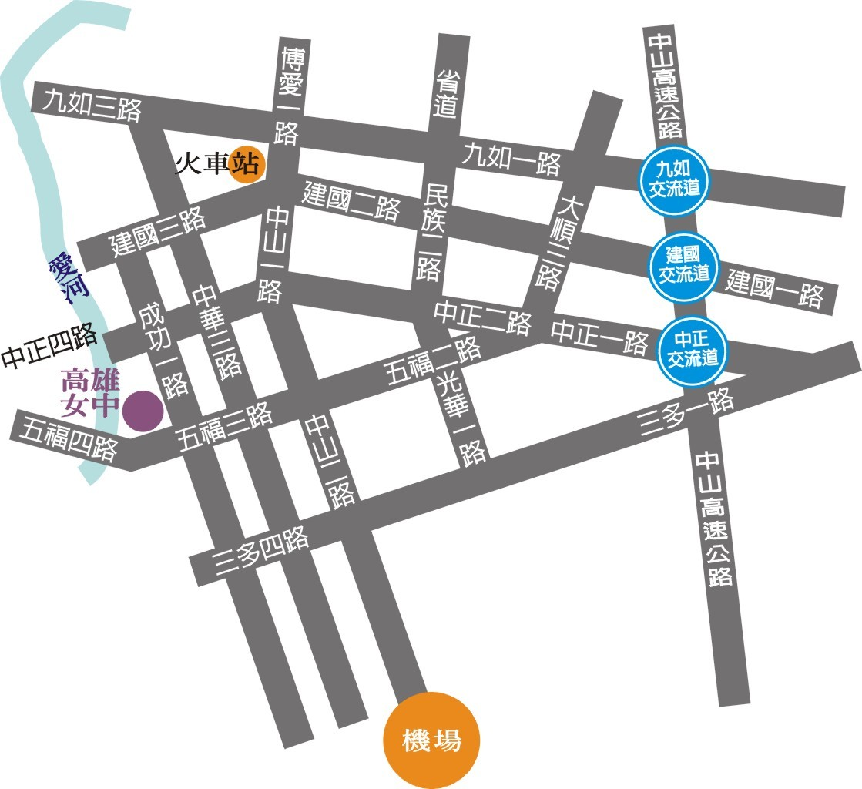
上課地點
高雄市基督教女青年會
高雄市苓雅區五福三路101號9樓

便利店7-11
中央公園捷運站

罕見疾病南區天籟合唱團第二期課程表
週數 | 日期 | 課 程 內 容
1 | 97.08.02 | 開幕式
2 | 97.08.09 | 兩場演出歌曲複習
3 | 97.08.16 | 舞台隊形變化及肢體表演課程
4 | 97.08.23 | 綵排( 8/30台中場 9/06高雄場)
5 | 97.09.13 | 演出後心得分享、進階發聲課程
6 | 97.09.20 | 發聲及歌曲練習
7 | 97.09.27 | 聲音的表情、歌曲練習
8 | 97.10.04 | 歌曲複習
9 | 97.10.18 | 個別發聲課程、分組成果驗收
10 | 97.10.25 | 結業式

罕見南區天籟合唱團報名表
姓 名 |  | 性 別 | □男生 □女生
疾病名稱 |  | 生 日 | 年 月 日
輔具使用 | □無 □輪椅 □電動輪椅 □其他：______________________
聯絡電話 |  | 行動電話
通訊地址 | □□□

E-mail
家屬是否  參與課程 | □否 □是，共_____人，姓名： 關係：
其他指教建議
★部分距離較遠之病友，本會將視個別情況給予適當的交通協助。
★報名截止日期：97年7月31日(名額有限，額滿為止，有意報名者動作要快喔!)

歡迎對歌唱有興趣的伙伴加入我們的行列喔！

